Jubla Eschenz

Ein Bild, das Text, Poster, Grafikdesign, Schrift enthält.
Ein Bild, das Schwarz, Dunkelheit, Screenshot, Schwarzweiß enthält.

**Unihockeynight**

27. April 2024

**Hallo zusammen!**

Am Samstag, 27. April 2024 ist es wieder so weit, die traditionelle Unihockeynight von der Jubla Eschenz findet wieder statt.

Die Jungwacht Blauring Eschenz lädt alle sportlichen und weniger sportlichen Jubla Leiterinnen und Jubla Leiter herzlich zur Hockeynacht ein.

Im Zentrum der Nacht stehen Spass und Gemeinschaft, so wird nebst dem Turnier weitere Unterhaltung, Verpflegung und eine Bar angeboten. Also freut euch auf einen spassigen Abend.

– Eure Jubla Eschenz

**Ort:** Turnhalle Hüttwilen (Hauptstrasse 32, 8536 Hüttwilen)

**Datum/Zeit:** Samstag, 27. April 2024, ab 18:30 Uhr,

19.00 Uhr Begrüssung, Spielbeginn um 19.15 Uhr

**Kosten:** Erste Mannschaft einer Schar 40.- jede weitere 30.- Franken. Das Startgeld wird vor Turnierbeginn vor Ort eingezogen.

**Mannschaften:** Reine Männermannschaften sind erlaubt. Pro Schar dürfen beliebig viele Teams teilnehmen, mind. 4 Teilnehmer pro Mannschaft.

**Anmeldeschluss:** Anmeldungen werden bis zum 20. April 2024 angenommen.

**Anmeldung:** Anmeldung auf jublaeschenz.ch/unihockeynight.

**Sonst noch was:** Beachtet die Grundsätze und Regeln, ebenfalls in diesem Dokument enthalten, sowie das Anmeldeformular und die Anfahrtsbeschreibung nach Hüttwilen.

Nichterscheinen ist bis spätestens 48 Stunden vor Turnierbeginn mitzuteilen. Ansonsten werden die betroffenen Mannschaften gebeten das Startgeld von 40 Fr. zu bezahlen.

Das Jungwacht Blauring Eschenz Leiterteam freut sich auf eure Anmeldung!

**Grundsätze und Regeln**

**Ablauf:**

* Die Zahl der Spiele hängt von der Anzahl Mannschaften ab
* Es finden immer zwei Spiele gleichzeitig statt (2 Spielfelder)
* Die Spieldauer beträgt 9 Minuten. Kein Seitenwechsel. Für den Mannschaftswechsel sind 3 Minuten vorgesehen
* Für einen Sieg erhält die Mannschaft 3 Punkte, für ein Unentschieden 1 Punkt und bei einer Niederlage 0 Punkte.
* Es finden Finalspiele statt (in Finalspielen wird bei Unentschieden bis zu Golden Goal weiter gespielt)
* Bei Punktgleichheit zählt zuerst die Direktbegegnung und dann das Torverhältnis
* Es wird mit 3 Feldspielern plus einem Torwart gespielt. (max. 6 Personen pro Mannschaft)

**Regeln:**

* Jede Mannschaft stellt einen Schiedsrichter. Die Gewinner-Mannschaft stellt auf dem Spielfeld auf dem sie zuvor gewonnen hat, den Schiedsrichter für das nächste Spiel
* Die Mannschaften sind dazu aufgefordert fair zu spielen
* Für ein grobes Foul kann der Schiedsrichter einen Spieler für zwei Minuten aus dem Spiel nehmen
* Nur der Goalie darf den Ball in die Hand nehmen
* Der Goalie darf den Goalieraum nicht verlassen
* Nach dem Tor wird in der Mitte ein „Bully“ ausgeführt
* Stock nur bis Hüfthöhe

**Ausrüstung:**

* Hockeyschläger und Bälle sollen wenn möglich eigene benutzt werden.
* Es sind ausschliesslich Hallenschuhe (beige Sohle) gestattet. Jeder Schuh wird kontrolliert. Allenfalls muss Barfuss gespielt werden.
* Ein einheitliches T-Shirt pro Mannschaft, ist von Vorteil

**Allgemeines:**

* Unfall und Haftpflichtversicherung sind Sache der Teilnehmer
* Es dürfen keinerlei alkoholische Getränk mitgebracht werden
* In Schulgebäuden gilt ein generelles Rauchverbot, es wird eine Raucherzone vor der Turnhalle eingerichtet
* Die Ruhe der Anwohner ist zu respektieren
* Der Konsum von Getränken ist in der Halle untersagt. Dazu steht eine Bar bereit, die zu fairen Preisen, neben alkoholischen und nicht alkoholischen Getränken auch Verpflegung anbietet
* Die Scharleiter / Captains der Mannschaften sind für das angemessene Verhalten ihrer Teilnehmer verantwortlich. Der Mannschaftskapitän muss volljährig sein
* **Bei Nichterscheinen oder kurzfristigen Abmelden werden die betroffenen Mannschaften aufgefordert, das Startgeld zu bezahlen.**

**Anfahrtsbeschreibung:**

Das Turnier findet neu in der Turnhalle Hüttwilen statt.

Ein Bild, das Karte enthält.

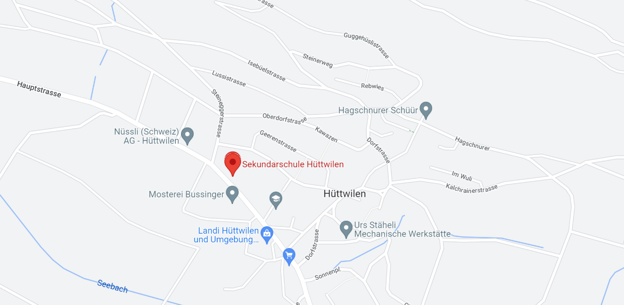

🡪 Herdern

🡨 Nussbaumen

**Für Smartphone- und Navinutzer: 47°60’95.63"N, 8°86’77.65"E bzw. Hauptstrasse 32, 8536 Hüttwilen**